长治市屯留区自然资源局
关于对《屯留国家气象观测站地块控制性详细规划》
的公示

一、规划范围
本次规划街坊位于屯留区中心城区东北角，规划范围南侧以规划道路中线为界，东、西、北三面以城镇开发边界为界，规划范围总面积17205.23平方米，合约25.81亩。
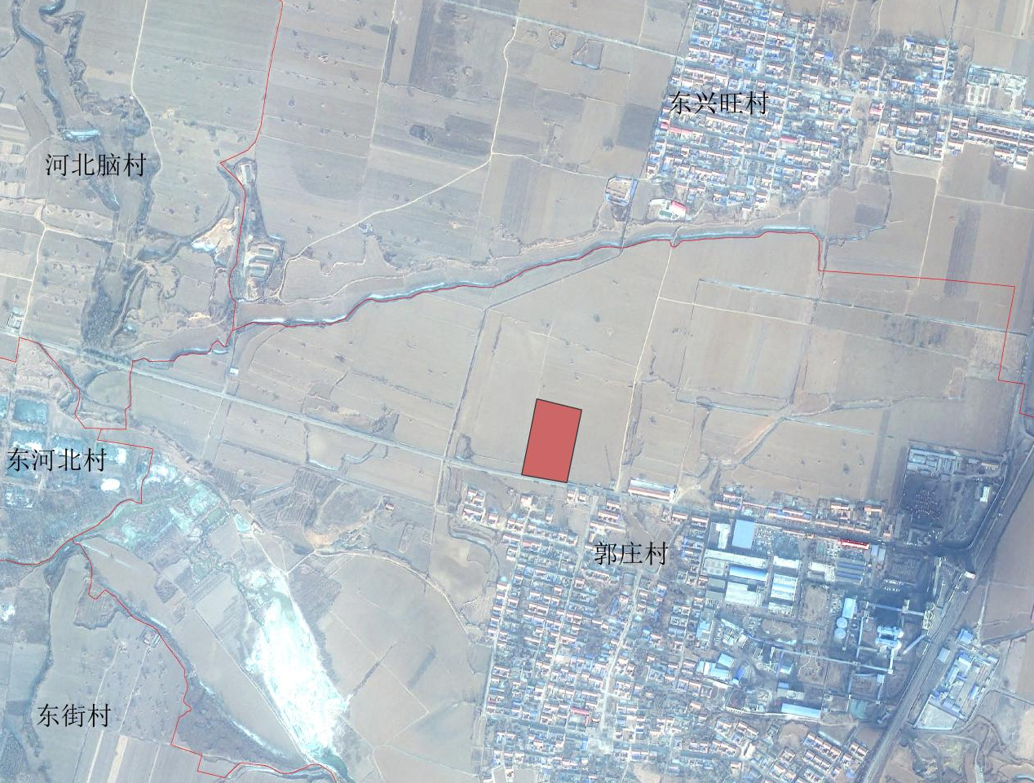
规划地块区域位置示意图

三、土地使用规划
用地分类以《国土空间调查、规划、用途管制用地用海分类指南》（试行）为主，以《城市用地分类与规划建设用地标准》（GB50137—2011）为辅。
规划范围占地面积17205.23平方米，其中：
规划行政办公用地面积16505.03平方米，占规划范围总用地面积的95.92%，是规划范围的核心用地。
规划道路与交通设施用地面积702.19平方米，占规划范围总用地的4.08%。

四、地块编号
本次规划地块编号采用三级编号体系。
第一级用大写英文字母“CW”……表示，为规划范围在整个中心城区的单元编号；
第二级用大写英文字母“QX”…表示，为不同街坊。
第三级用阿拉伯数字01、02…表示，为不同地块。
本次规划共包含1个地块。

五、地块控制指标
本次规划地块具体规划指标如下图。

